«Балалар кітапханасы» жобасы аясында өткізілген іс-шара ақпараты
«Адал азамат» біртұтас тәрбие бағдарламасы аясында «Балалар кітапханасы» жобасын іске асыру мақсатында «Бізді ақылды ететін кітап – дана» атты іс-шара балалар кітапханасында 10 желтоқсан күні өткізілді. Шараға бастауыш оқушылары және кітапхана оқырмандары қатысты. Шара барысында оқушылар қызықты сұрақ-жауапқа, көру-оқу тапсырмаларына, «ең сүйікті кітап», «қисынды жалғастыр» сияқты ойындарға қатысты.
Мақсаты:Балаларға кітап оқудың маңызын түсіндіру, олардың кітапқа деген қызығушылығын арттыру.
Кітапты «ақыл мен даналықтың көзі» ретінде танытып, тиімді әрі пайдалы ақпарат алудың жолдарын көрсету.

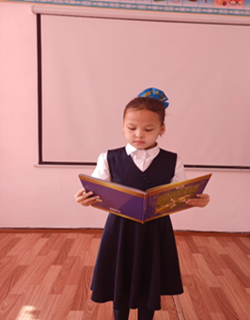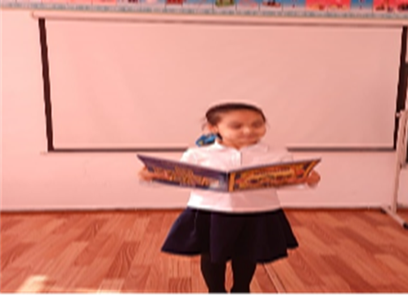
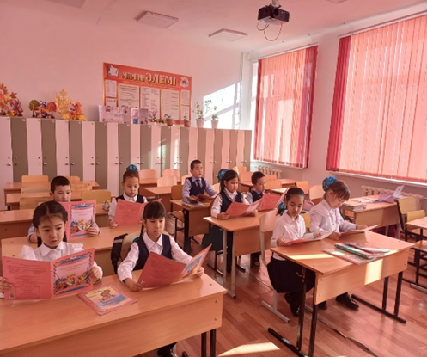

Информация о мероприятии, проведённом в рамках проекта «Детская библиотека»
В рамках единой воспитательной программы «Честный гражданин» и с целью реализации проекта «Детская библиотека» 10 декабря в детской библиотеке было проведено мероприятие «Книга, которая делает нас умными и мудрыми».
В мероприятии приняли участие учащиеся начальной школы и читатели библиотеки. В ходе мероприятия дети участвовали в увлекательных вопросно-ответных сессиях, заданиях на просмотр и чтение, а также играх, таких как «Любимая книга» и «Логическое продолжение».
Цель мероприятия — объяснить детям важность чтения, повысить их интерес к книгам, познакомить с книгой как источником разума и мудрости, а также показать эффективные и полезные способы получения информации.

